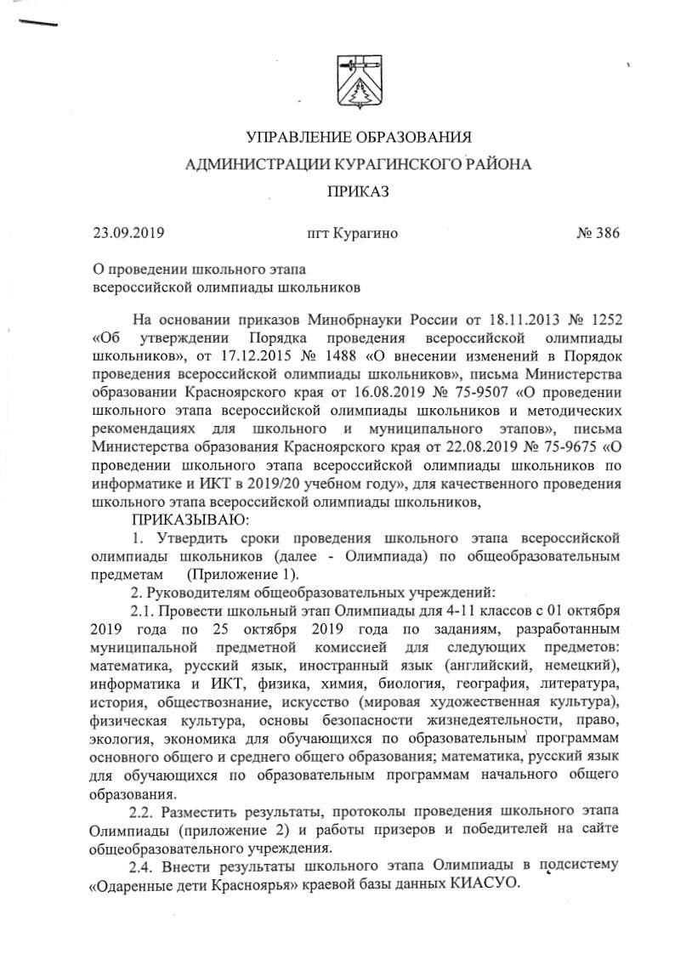
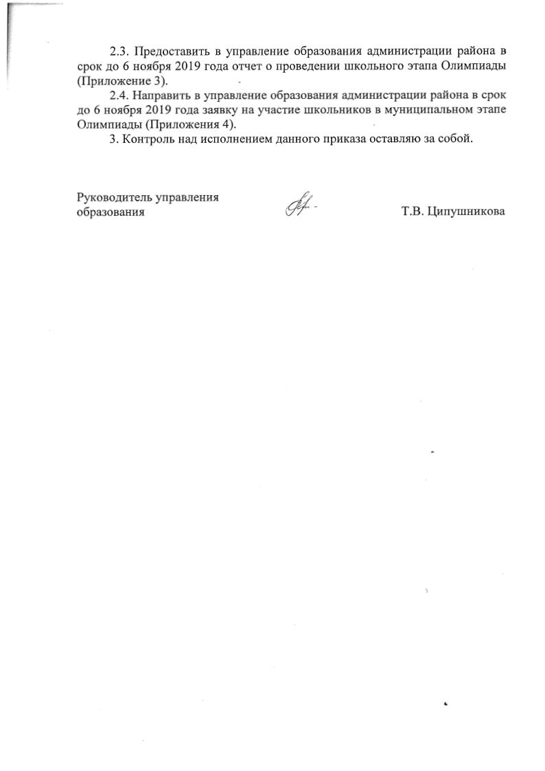

УПРАВЛЕНИЕ ОБРАЗОВАНИЯ
АДМИНИСТРАЦИИ КУРАГИНСКОГО РАЙОНА
ПРИКАЗ

23.09.2019 пгт Курагино № 386

О проведении школьного этапа
всероссийской олимпиады школьников

На основании приказов Минобрнауки России от 18.11.2013 № 1252 «Об утверждении Порядка проведения всероссийской олимпиады школьников», от 17.12.2015 № 1488 «О внесении изменений в Порядок проведения всероссийской олимпиады школьников», письма Министерства образовании Красноярского края от 16.08.2019 № 75-9507 «О проведении школьного этапа всероссийской олимпиады школьников и методических рекомендациях для школьного и муниципального этапов», письма Министерства образования Красноярского края от 22.08.2019 № 75-9675 «О проведении школьного этапа всероссийской олимпиады школьников по информатике и ИКТ в 2019/20 учебном году», для качественного проведения школьного этапа всероссийской олимпиады школьников,
ПРИКАЗЫВАЮ:
1. Утвердить сроки проведения школьного этапа всероссийской олимпиады школьников (далее - Олимпиада) по общеобразовательным предметам (Приложение 1).
2. Руководителям общеобразовательных учреждений:
2.1. Провести школьный этап Олимпиады для 4-11 классов с 01 октября 2019 года по 25 октября 2019 года по заданиям, разработанным муниципальной предметной комиссией для следующих предметов: математика, русский язык, иностранный язык (английский, немецкий), информатика и ИКТ, физика, химия, биология, география, литература, история, обществознание, искусство (мировая художественная культура), физическая культура, основы безопасности жизнедеятельности, право, экология, экономика для обучающихся по образовательным программам основного общего и среднего общего образования; математика, русский язык для обучающихся по образовательным программам начального общего образования.
2.2. Разместить результаты, протоколы проведения школьного этапа Олимпиады (приложение 2) и работы призеров и победителей на сайте общеобразовательного учреждения.
2.4. Внести результаты школьного этапа Олимпиады в подсистему «Одаренные дети Красноярья» краевой базы данных КИАСУО.
2.3. Предоставить в управление образования администрации района в срок до 6 ноября 2019 года отчет о проведении школьного этапа Олимпиады (Приложение 3).
2.4. Направить в управление образования администрации района в срок до 6 ноября 2019 года заявку на участие школьников в муниципальном этапе Олимпиады (Приложения 4).
3. Контроль над исполнением данного приказа оставляю за собой.

Руководитель управления
образования Т.В. Ципушникова

Приложение 1 к приказу управления образования Курагинского района от 23.09.2019 № 386

Сроки проведения школьного этапа всероссийской олимпиады школьников по общеобразовательным предметам
№ п/п | Наименование общеобразовательного предмета | Дата проведения | Классы
1 | Английский язык | 01.10.2019 | 7-11
2 | География. | 02.10.2019 | 5-11
3 | Информатика и ИКТ (пробный тур) |  | 7-11
4 | Литература | 03.10.2019
5 | Обществознание | 07.10.2019 | 7-11
6 | Физика | 08.10.2019 | 7-11
7 | Информатика и ИКТ (основной тур) | 09.10.2019 | 7-11
8 | Экология |  | 5-11
9 | Математика | 10.10.2019 | 4-11
10 | Русский язык | 11.10.2019 | 4-11
11 | Химия | 14.10.2019 | 7-11
12 | Право | 15.10.2019 | 9-11
13 | Немецкий язык | 16.10.2019 | 5-11
14 | Экономика | 17.10.2019 | 8-11
15 | Биология | 18.10.2019 | 5-11
16 | История | 21.10.2019 | 5-11
17 | Физическая культура | 22.10.2019 | 7-11
18 | Мировая художественная культура | 23.10.2019 | 10-11
19 | Основы безопасности жизнедеятельности | 24.10.2019

Приложение 2 к приказу управления образования Курагинского района от 23.09.2019 № 386

Протокол
проведения школьного этапа всероссийской олимпиады школьников в 2019-2020 уч.году
Предмет _______________________________________________________
Количество участников ___________________________________________
Место проведения _______________________________________________
Дата проведения ________________________________________________

№ п/п | Шифр работы | Ф.И.О. участника | Класс | Количество баллов | Место

Председатель жюри: _______________/_______________________________
подпись расшифровка подписи

Члены жюри: _______________/_______________________________
подпись расшифровка подписи
_______________/_______________________________
подпись расшифровка подписи
_______________/_______________________________
подпись расшифровка подписи
_______________/_______________________________
подпись расшифровка подписи

Приложение 3 к приказу управления образования Курагинского района от 23.09.2019 № 386

Форма отчета
о проведении школьного этапа олимпиады

Таблица № 1. Количество участников школьного этапа
Общеобразовательное учреждение | Всего участников | % от общего кол-ва уч-ся | Количество участников:
 |  |  | 4 кл. | 5 кл. | 6 кл. | 7 кл. | 8 кл. | 9 кл. | 10 кл. | 11 кл.

Таблица № 2. Распределение участников школьного этапа олимпиады по предметам и классам

Предмет | Всего участ-  ников | В том числе |  |  |  |  |  |  |  | Кол-во победи-телей | Кол-во призе- ров
 |  | 4 кл. | 5 кл. | 6 кл. | 7 кл. | 8 кл. | 9 кл. | 10 кл. | 11 кл.
Физика
История
Математика
Английский язык
Немецкий язык
Французский язык
Китайский язык
Испанский язык
Итальянский язык
Русский язык
Литература
Биология
Информатика
Технология
ОБЖ
Физическая культура
Экология
Астрономия
Обществознание
МХК
Химия
Экономика
Право
География
ИТОГО:

Таблица № 3. Количество победителей и призеров среди участников 4-х классов

Количество победителей и призеров по русскому языку и математике среди участников 4-х классов | В том числе
 | русскому языку | математике

Приложение 4 к приказу управления образования Курагинского района от 23.09.2019 № 386

Форма заявки на участие школьников
в муниципальном этапе олимпиады

Заявка на участие в муниципальном этапе олимпиады
________________________________________________
(наименование общеобразовательного учреждения)

№ п/п | Дата | Предмет | Класс | Ф.И.О. участника | Ф.И.О. сопровождающего | Указать, является ли участник победителем или призером олимпиады в 2018-2019 уч.году.

